**Московский государственный технический**

**университет им. Н.Э. Баумана.**

Факультет «Информатика и управление»

Кафедра ИУ5. Курс «СПО»

Отчет по лабораторной работе №5-6

«Настройка сетевых соединений в операционной системе Linux»

|  |  |  |
| --- | --- | --- |
| Выполнил: |  | Проверил: |
| студент группы ИУ5-61Б |  | преподаватель каф. ИУ5 |
| Белоусов Евгений |  | Семкин П.С. |
| Подпись и дата: |  | Подпись и дата: |

Москва, 2020 г.

1. **Цель работы**

* Настройка сетевых соединений в операционной системе Linux.
* Установка и настройка DHCP-сервера в операционной системе Linux.

1. **Выполнение**
2. Установка виртуальных машин рабочих станций

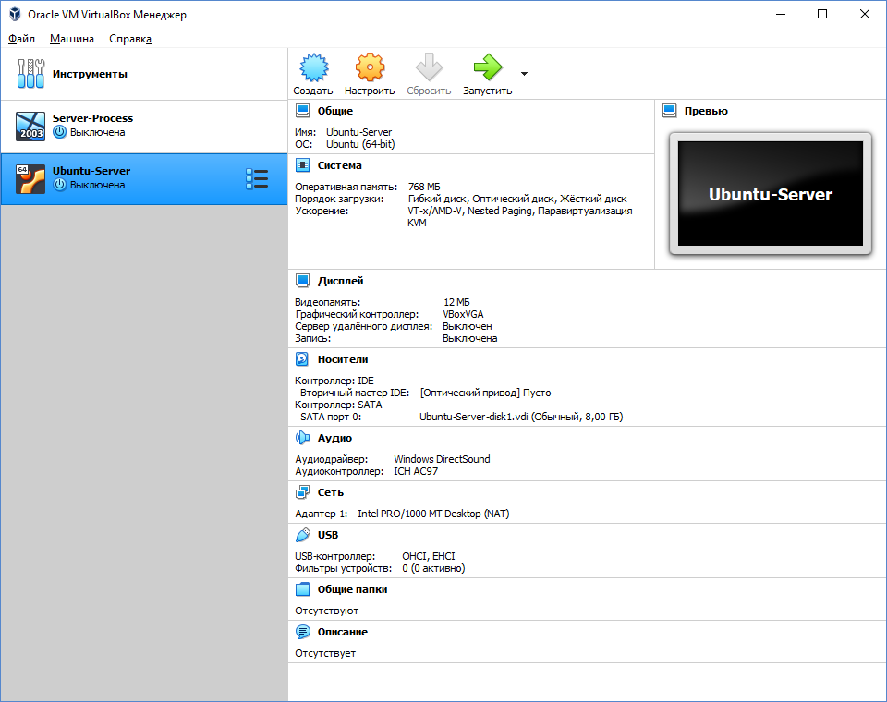

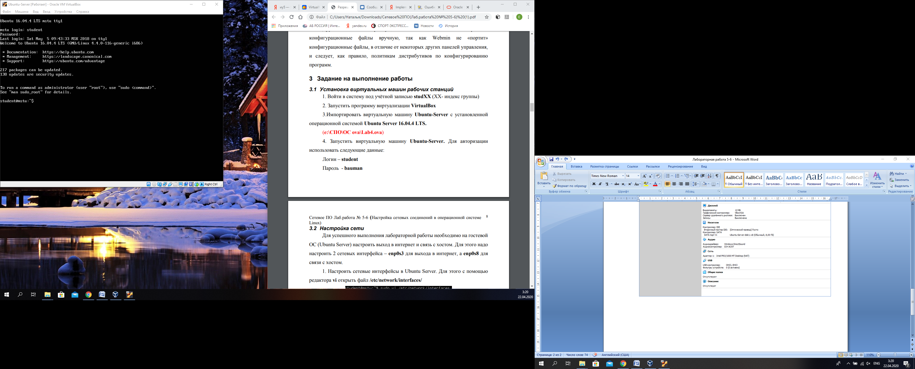

1. Настройка сети

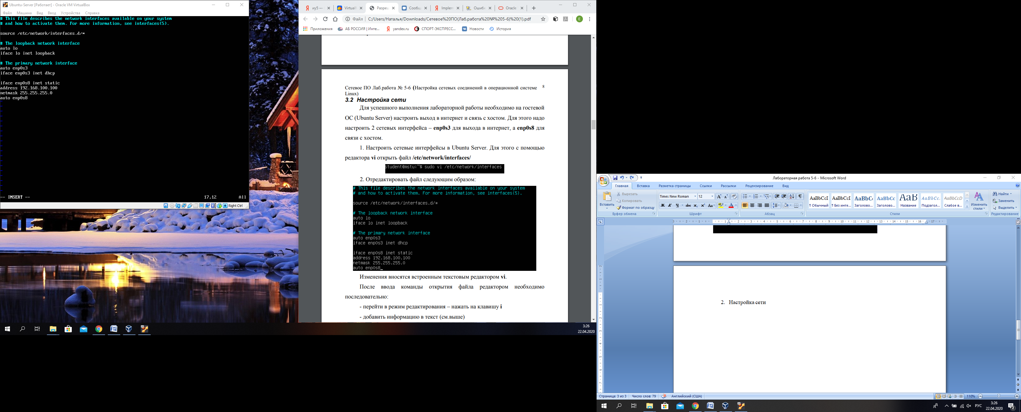

После этого выключаем сервер.

Настроить сетевые параметры Virtual Box

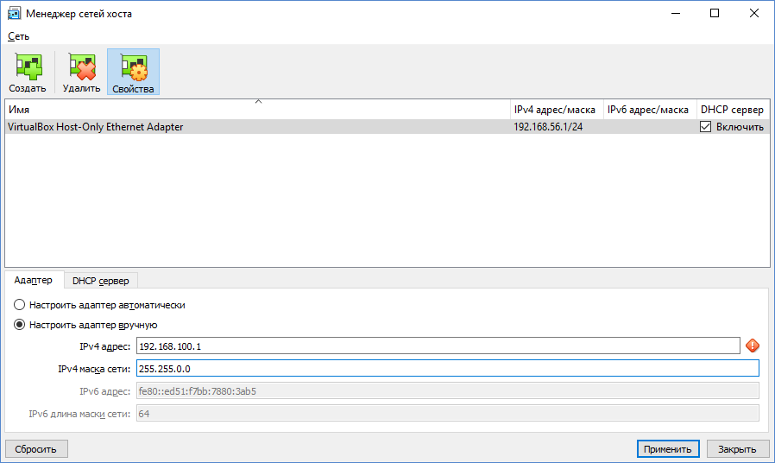

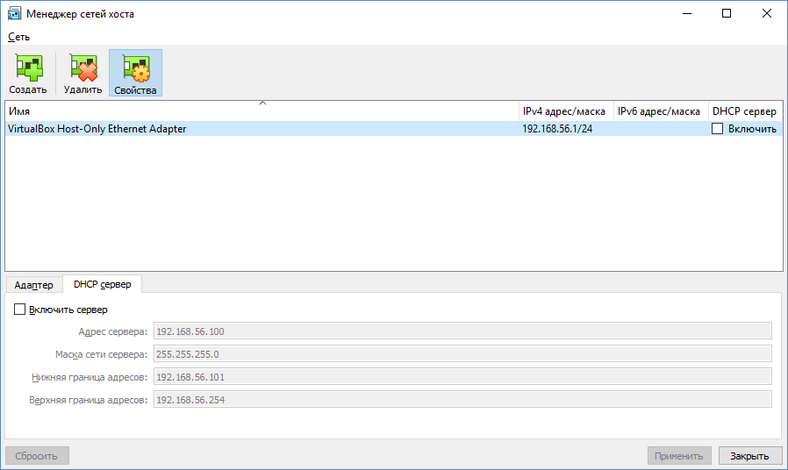

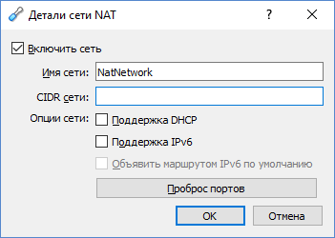

Настройки сетевых параметров гостевой ОС.

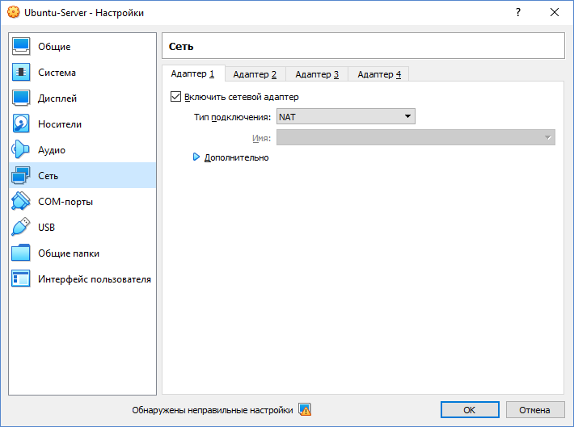

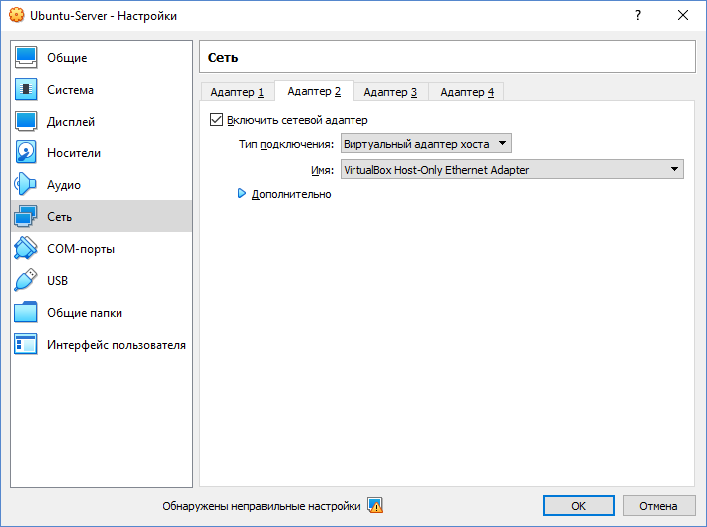

Проверим правильность настроек

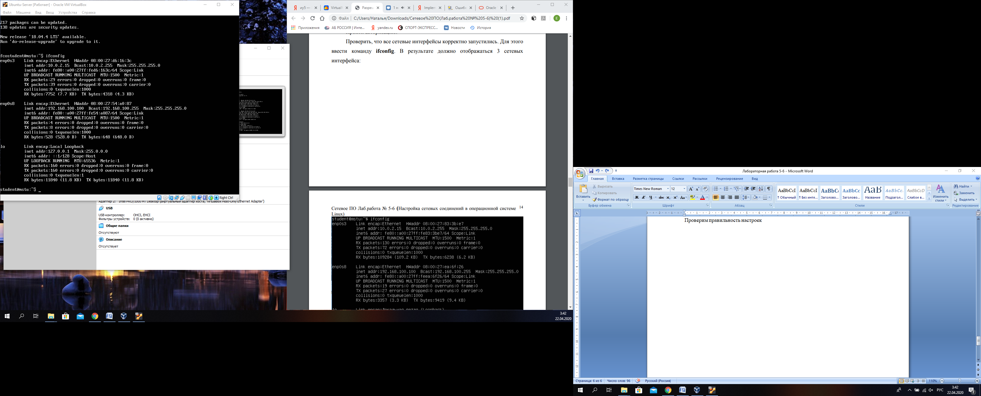

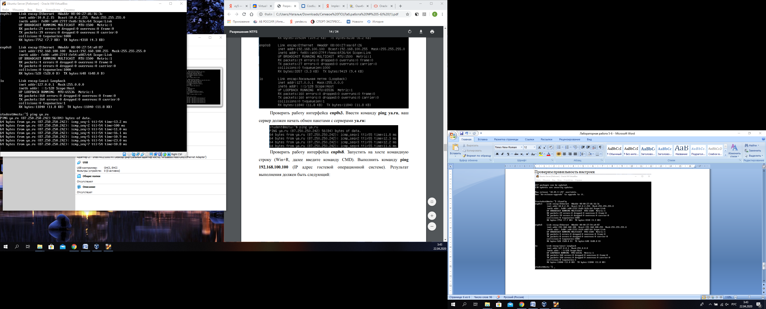

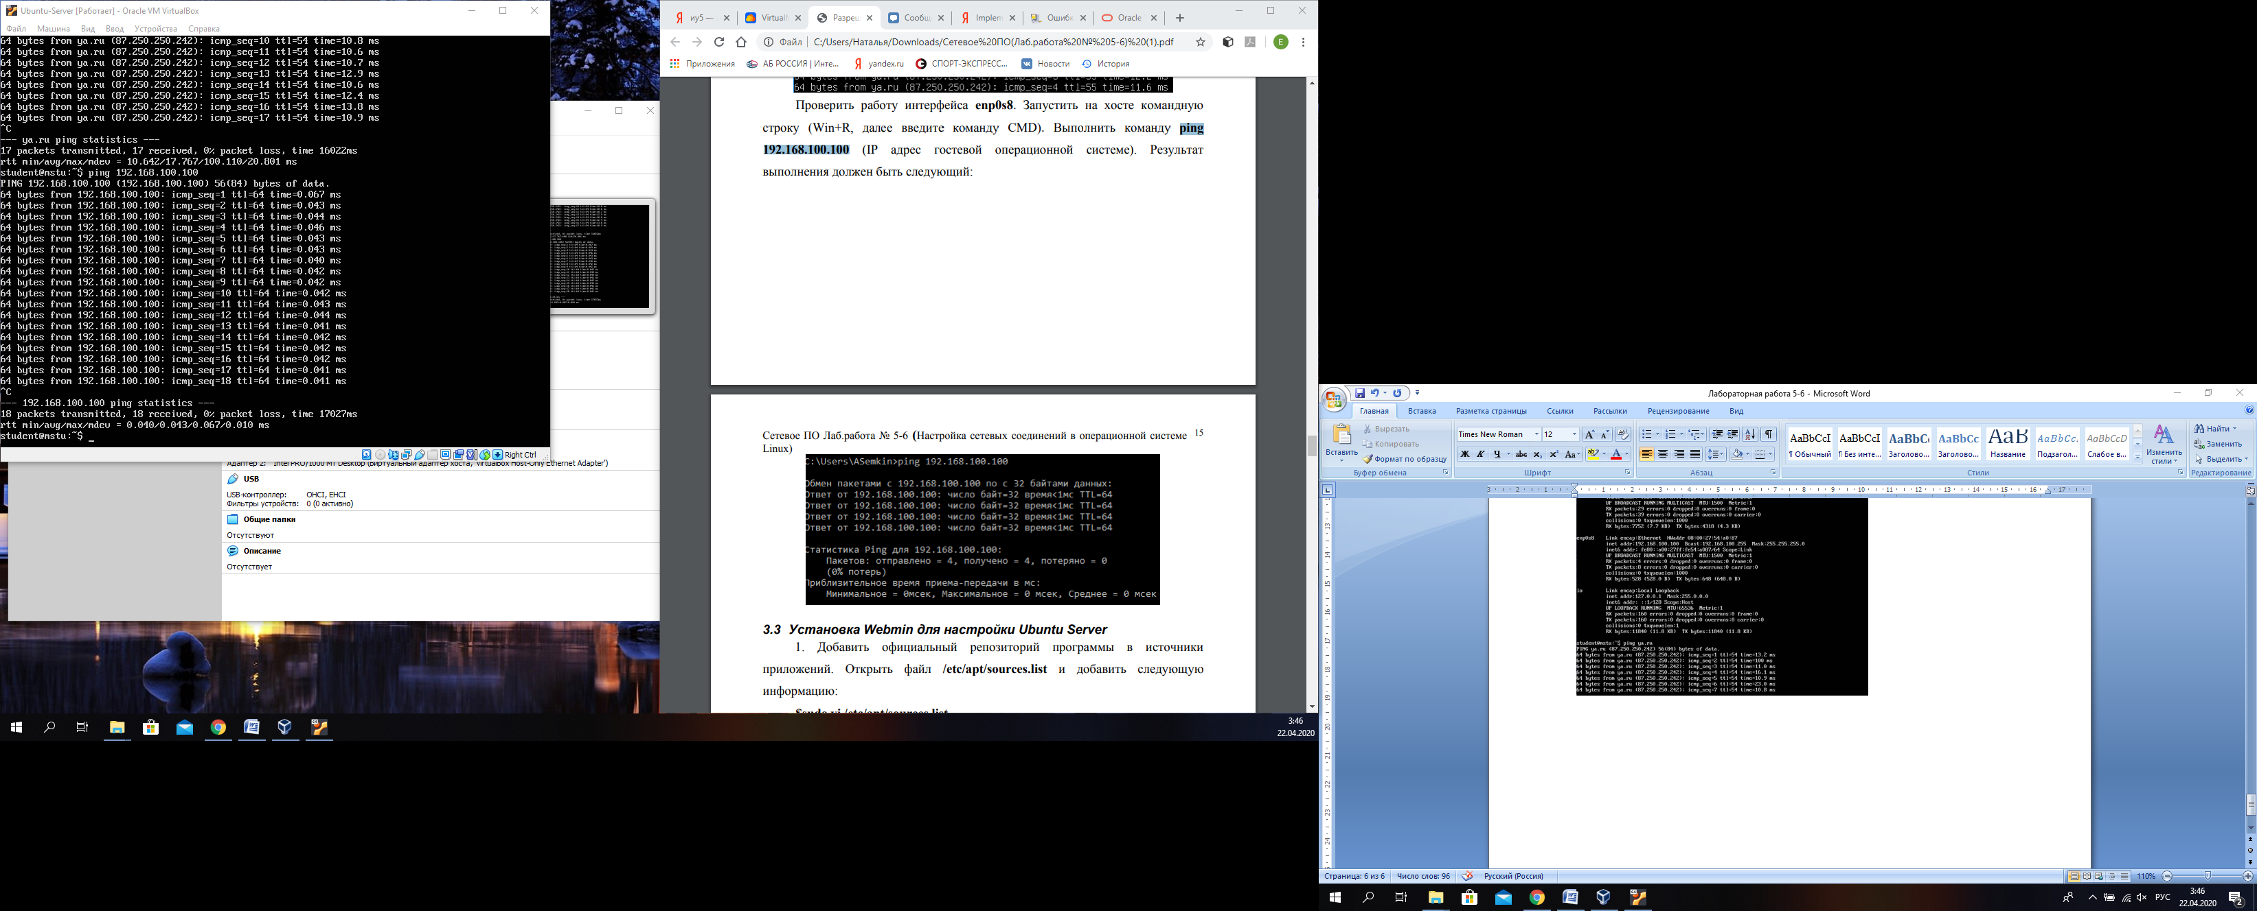

1. Установка Webmin для настройки Ubuntu Server

Добавляем официальный репозиторий программы в источник приложения.

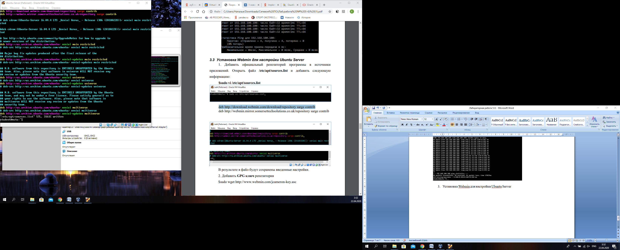

Добавим GPG ключ репозитория

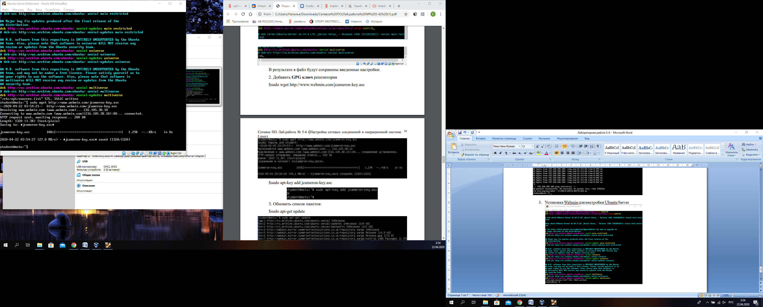

Обновим пакеты

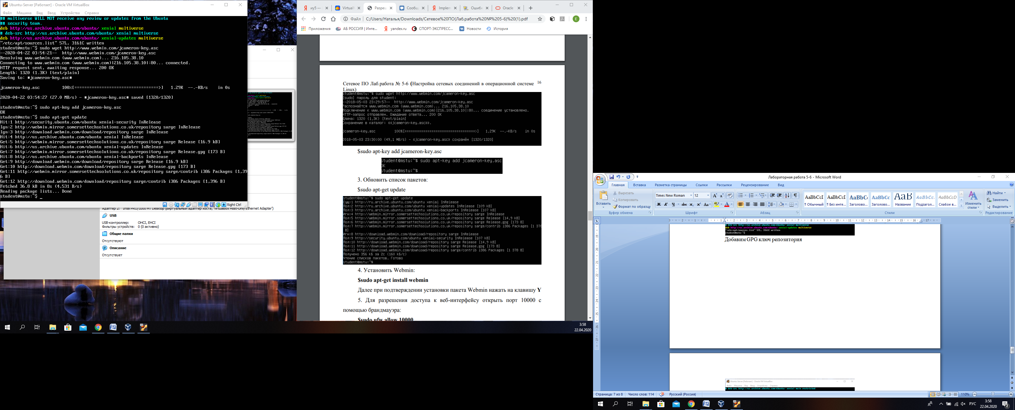

Установим webmin

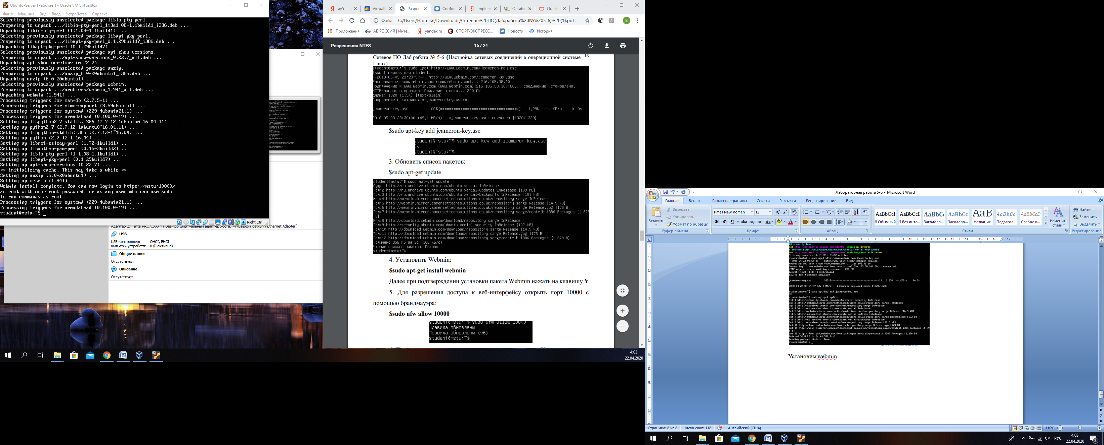

Откроем порт 10000 с помощью брандмауэра

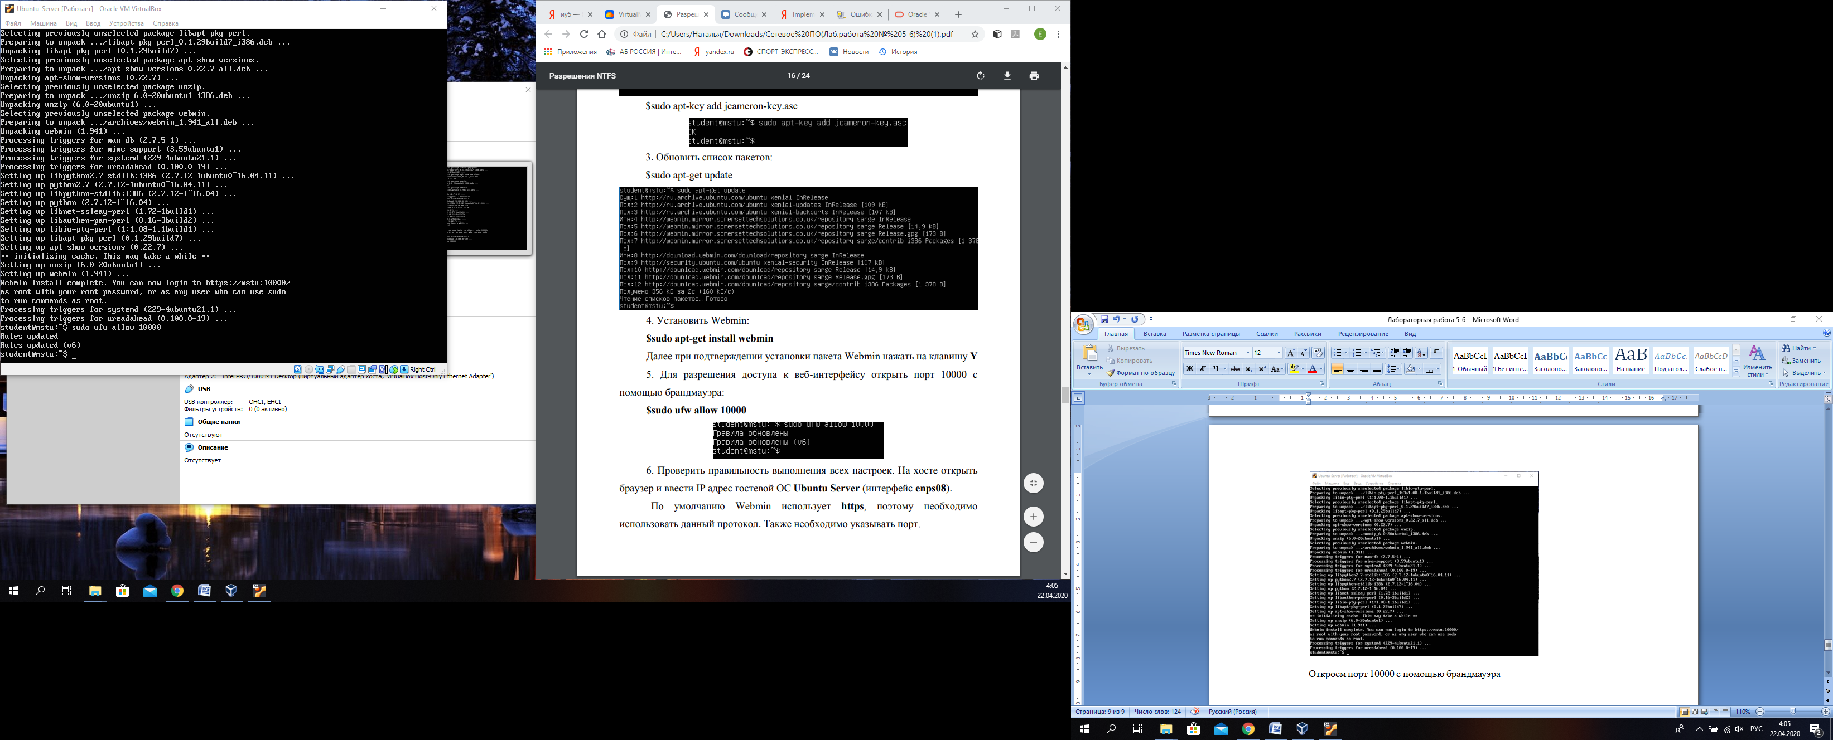

Проверим правильность настроек

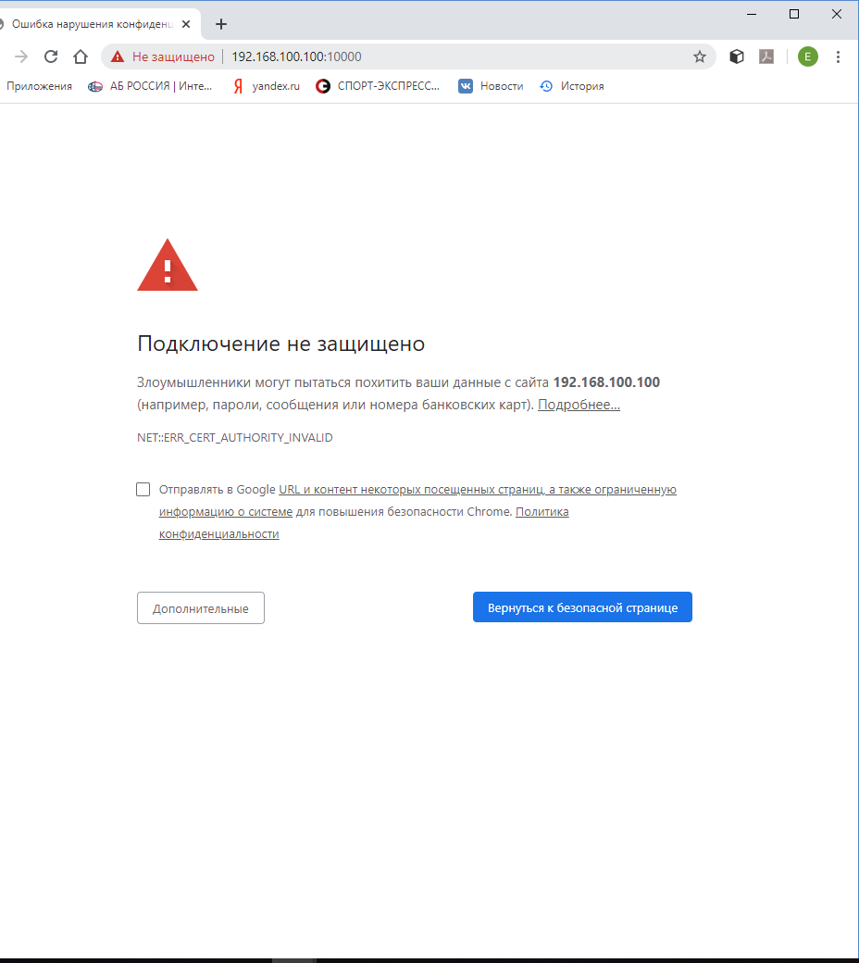

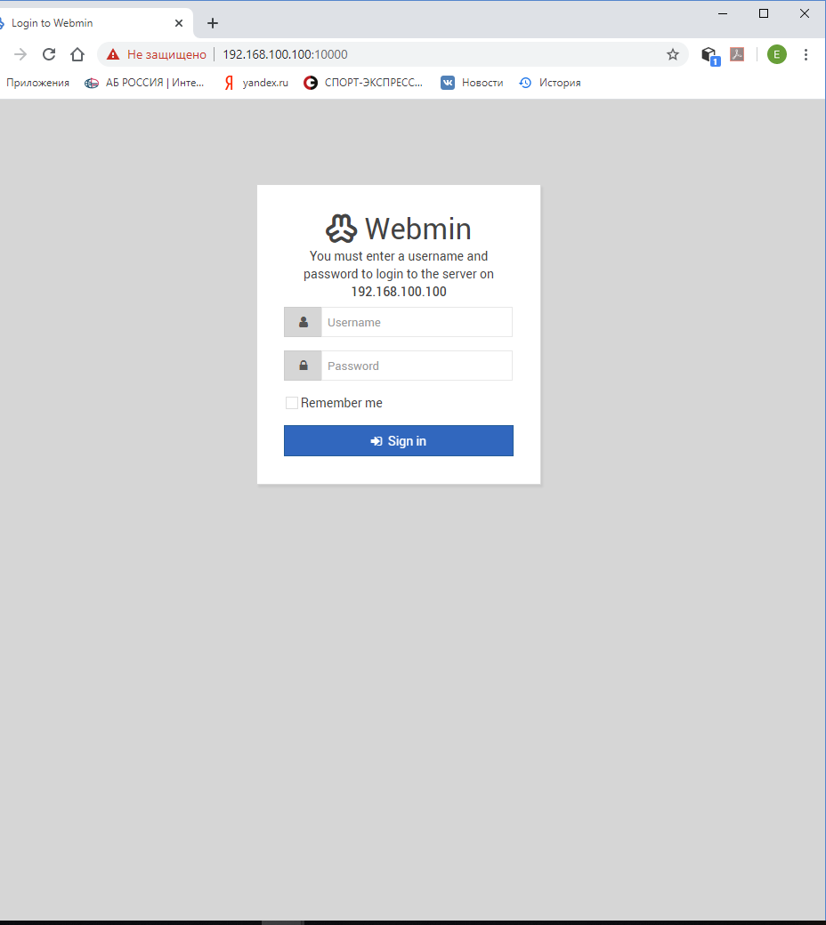

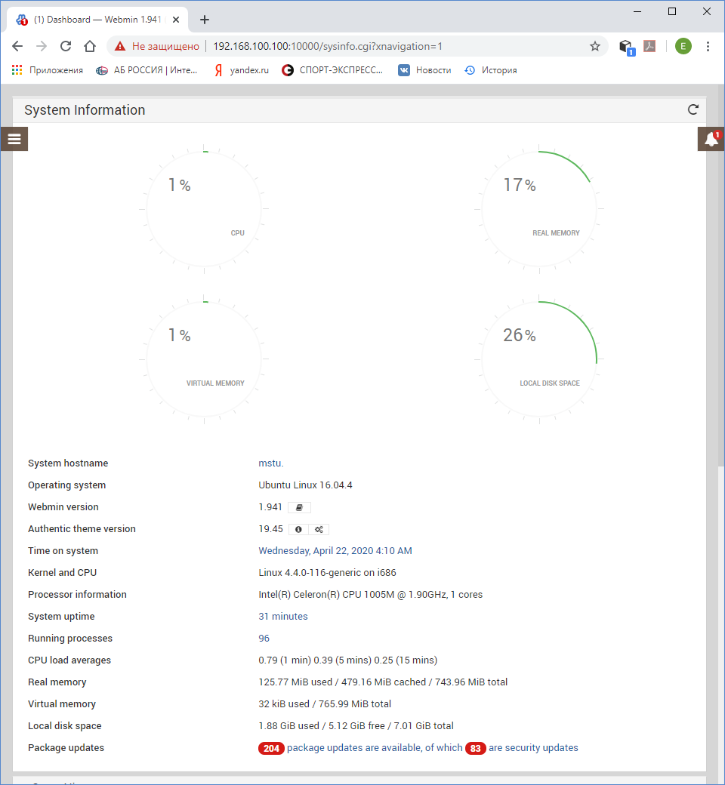

1. Установка DHCP-сервера

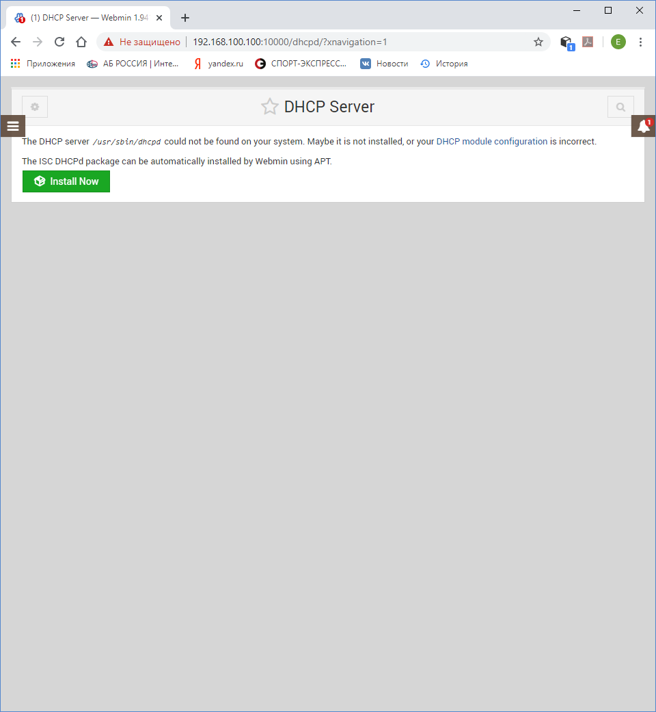

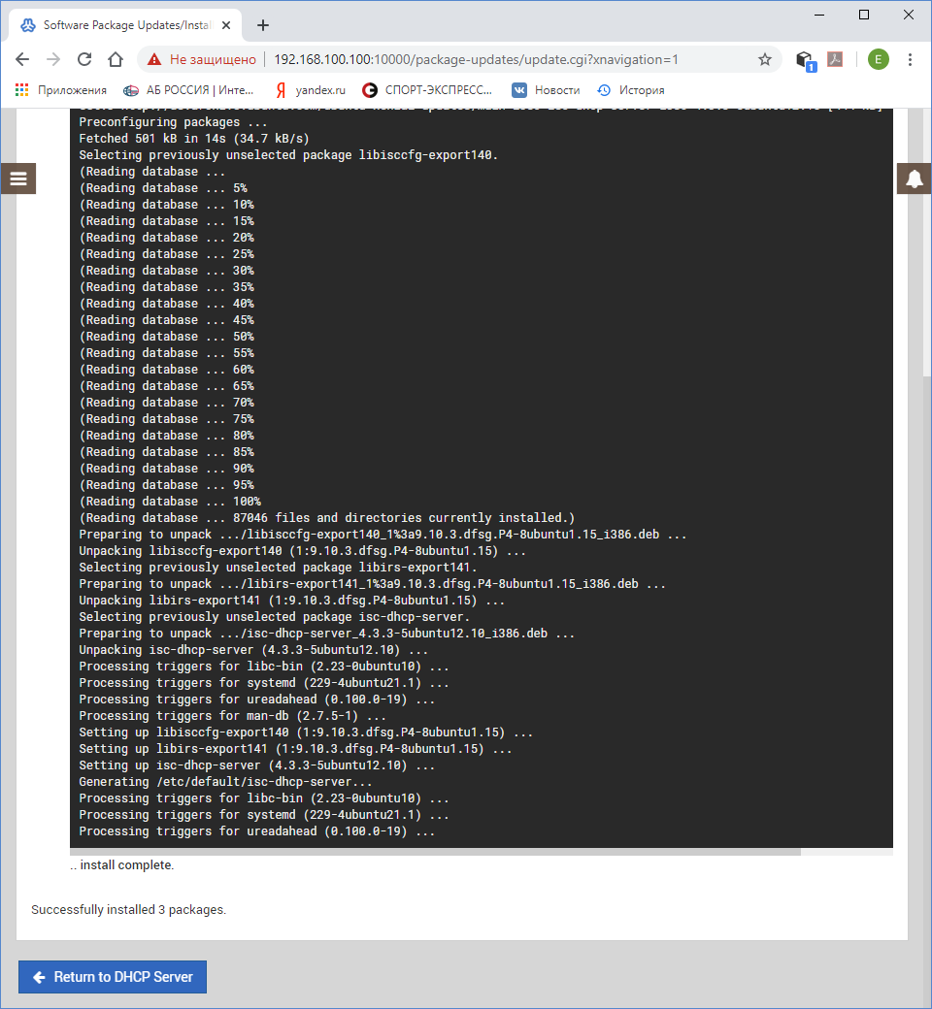

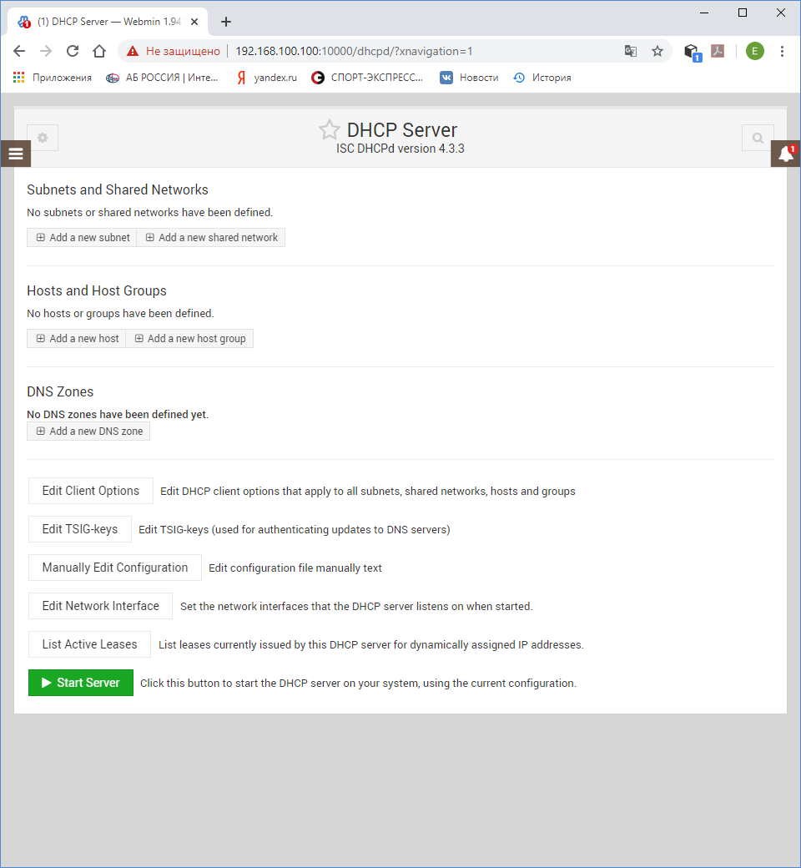

Выберем сетевой интерфейс

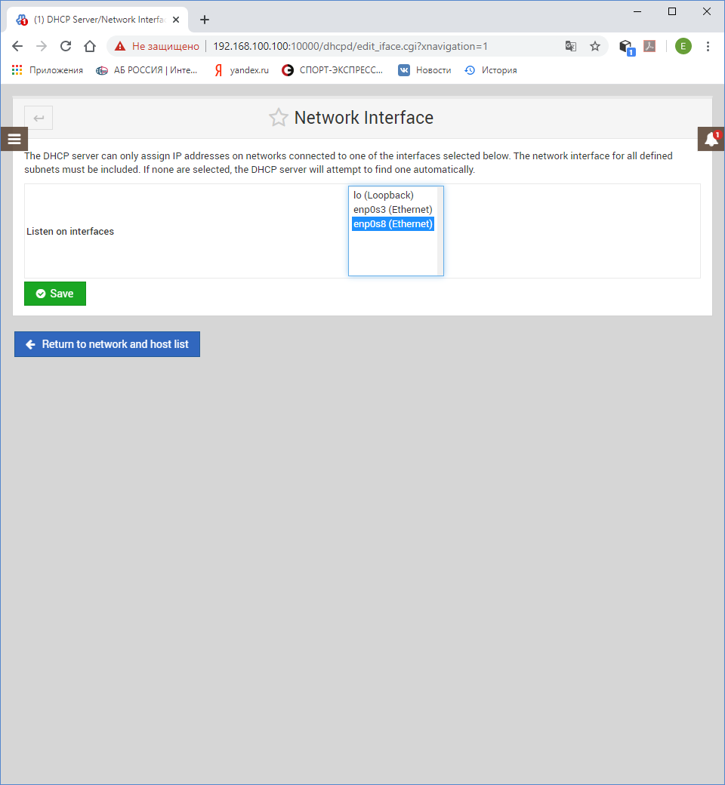

Создадим подсеть.

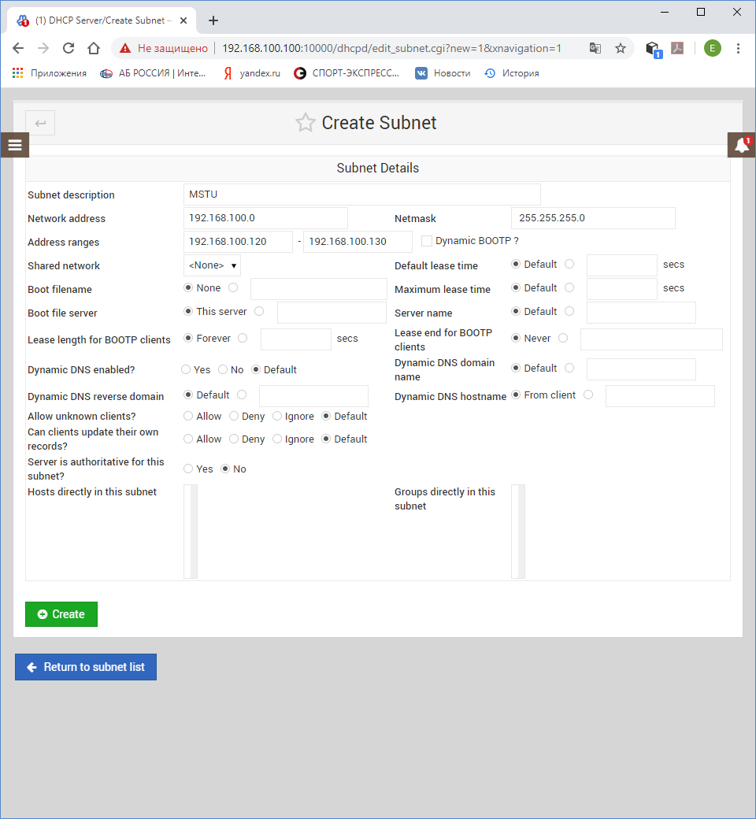

Запустим DHCP сервер.

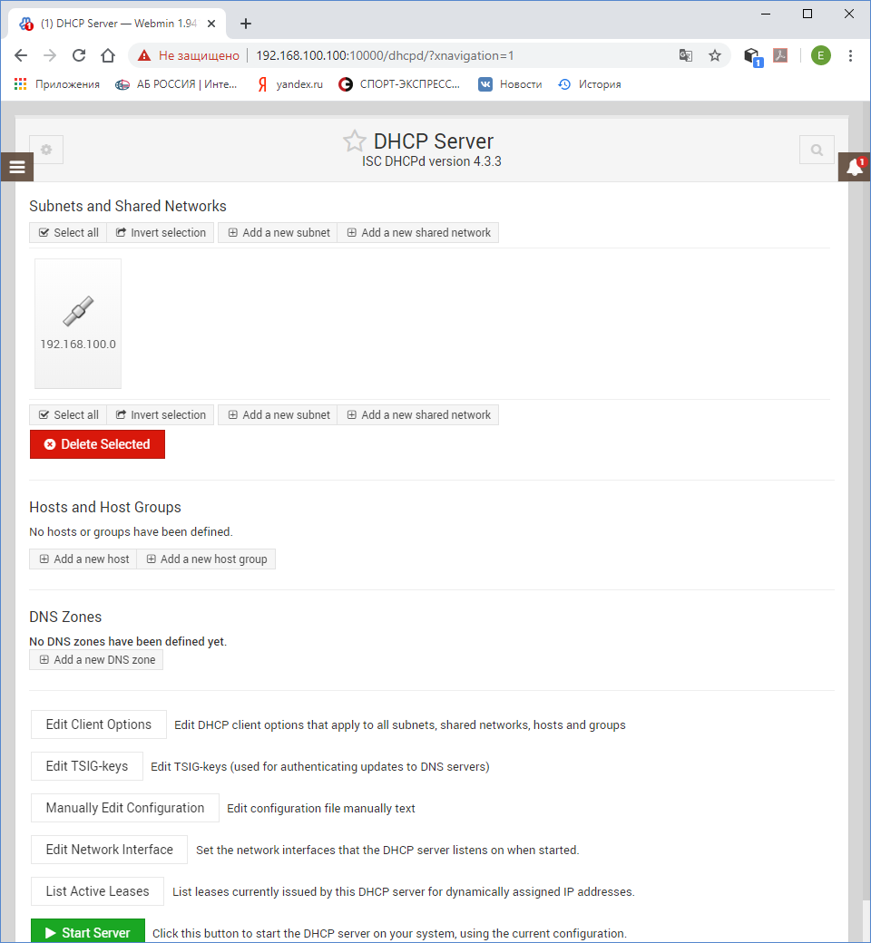

Проверим работу DHCP сервера.

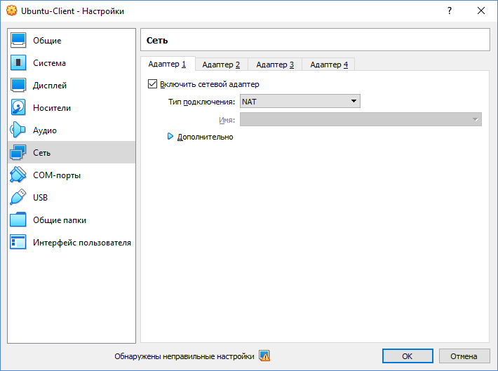

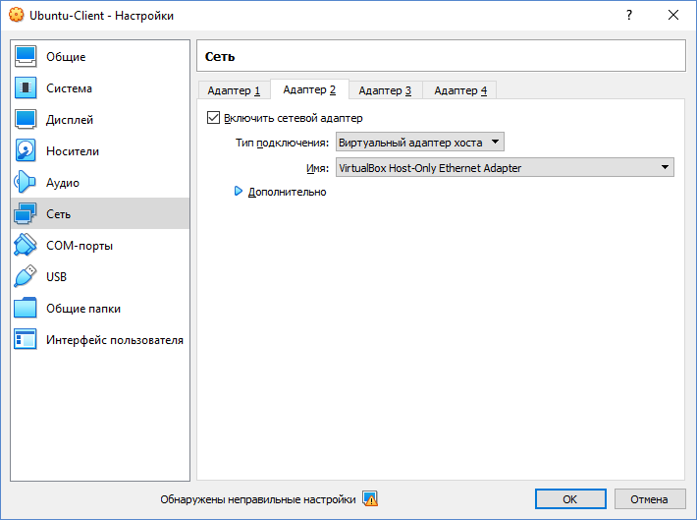

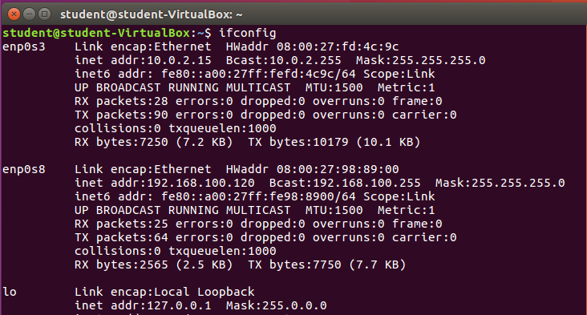

1. **Контрольные вопросы**

Что такое сетевые интерфейсы?

С точки зрения операционной системы интерфейсом является устройство, через которое система получает и передает IP-пакеты. Роль интерфейса локальной сети может выполнять сетевой адаптер (Ethernet-карты) или модем.

Какие функции выполняет Ubuntu Server.

Основной задачей сервера Ubuntu является организация локальной сети и подключение сети к Интернету, чтобы все или выбранные пользователи могли на своих компьютерах в любое время, беспрепятственно просматривать web страницы, получать и отправлять сообщения по электронной почте и пользоваться любыми другими ресурсами Интернета.

Для чего предназначен Webmin.

Webmin – программный комплекс, позволяющий администрировать операционную систему через веб-интерфейс, в большинстве случаев, позволяя обойтись без использования командной строки и запоминания системных команд и их параметров.